习近平：坚持和完善中国特色社会主义制度推进国家治理体系和治理能力现代化

2020年01月01日

这次全会听取了中央政治局工作报告，分析了当前形势和任务，审议通过了《中共中央关于坚持和完善中国特色社会主义制度、推进国家治理体系和治理能力现代化若干重大问题的决定》，圆满完成了各项议程。

坚持和完善中国特色社会主义制度、推进国家治理体系和治理能力现代化，是关系党和国家事业兴旺发达、国家长治久安、人民幸福安康的重大问题。党中央决定用一次全会就这个重大问题进行研究部署，是从政治上、全局上、战略上全面考量，立足当前、着眼长远作出的重大决策。这次全会通过的决定，全面回答了在我国国家制度和国家治理体系上应该坚持和巩固什么、完善和发展什么这个重大政治问题，是一篇马克思主义的纲领性文献，也是一篇马克思主义的政治宣言书。全党要把思想和行动统一到全会精神上来，把学习贯彻全会精神作为一项重要政治任务抓好抓实。

下面，我代表中央政治局，就学习贯彻全会精神讲几点意见。

**一、坚定中国特色社会主义制度自信**

古人说：“凡将立国，制度不可不察也。”制度优势是一个国家的最大优势，制度竞争是国家间最根本的竞争。制度稳则国家稳。新中国成立70年来，中华民族之所以能迎来从站起来、富起来到强起来的伟大飞跃，最根本的是因为党领导人民建立和完善了中国特色社会主义制度，形成和发展了党的领导和经济、政治、文化、社会、生态文明、军事、外事等各方面制度，不断加强和完善国家治理。

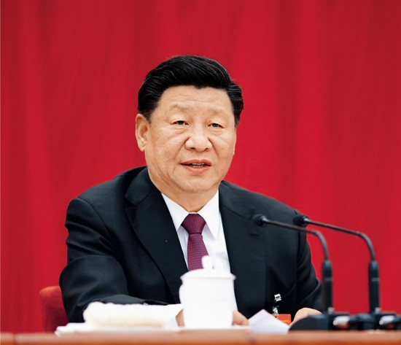

中国共产党第十九届中央委员会第四次全体会议，于2019年10月28日至31日在北京举行。中央委员会总书记习近平作重要讲话。 新华社记者 鞠鹏/摄

一个国家选择什么样的国家制度和国家治理体系，是由这个国家的历史文化、社会性质、经济发展水平决定的。中国特色社会主义制度和国家治理体系不是从天上掉下来的，而是在中国的社会土壤中生长起来的，是经过革命、建设、改革长期实践形成的，是马克思主义基本原理同中国具体实际相结合的产物，是理论创新、实践创新、制度创新相统一的成果，凝结着党和人民的智慧，具有深刻的历史逻辑、理论逻辑、实践逻辑。

**第一，中国特色社会主义制度和国家治理体系具有深厚的历史底蕴。**在几千年的历史演进中，中华民族创造了灿烂的古代文明，形成了关于国家制度和国家治理的丰富思想，包括大道之行、天下为公的大同理想，六合同风、四海一家的大一统传统，德主刑辅、以德化人的德治主张，民贵君轻、政在养民的民本思想，等贵贱均贫富、损有余补不足的平等观念，法不阿贵、绳不挠曲的正义追求，孝悌忠信、礼义廉耻的道德操守，任人唯贤、选贤与能的用人标准，周虽旧邦、其命维新的改革精神，亲仁善邻、协和万邦的外交之道，以和为贵、好战必亡的和平理念，等等。这些思想中的精华是中华优秀传统文化的重要组成部分，也是中华民族精神的重要内容。马克思主义传入中国后，科学社会主义的主张受到中国人民热烈欢迎，并最终扎根中国大地、开花结果，决不是偶然的，而是同我国传承了几千年的优秀历史文化和广大人民日用而不觉的价值观念融通的。马克思对我国古代农民起义提出的具有社会主义因素的革命口号有过敏锐的观察。他说，“中国社会主义之于欧洲社会主义，也许就像中国哲学与黑格尔哲学一样”。

中国在人类发展史上曾经长期处于领先地位，自古以来逐步形成了一整套包括朝廷制度、郡县制度、土地制度、税赋制度、科举制度、监察制度、军事制度等各方面制度在内的国家制度和国家治理体系，为周边国家和民族所学习和模仿。进入近代以后，封建统治腐朽无能，帝国主义列强入侵，导致中国逐步成为半殖民地半封建社会，统治中国几千年的君主专制制度陷入全面危机。面对日益深重的政治危机和民族危机，无数仁人志士为改变中国前途命运，开始探寻新的国家制度和国家治理体系，尝试了君主立宪制、议会制、多党制、总统制等各种制度模式，但都以失败而告终。

只有在中国共产党成立后，中国人民和中华民族才找到了实现民族独立、人民解放和国家富强、人民幸福的正确道路。新民主主义革命时期，我们党团结带领人民在根据地创建人民政权，探索建立新民主主义经济、政治、文化制度，为新中国建立人民当家作主的新型国家制度积累了宝贵经验。夺取全国政权后，我们党团结带领人民制定《共同纲领》、1954年宪法，确定了国体、政体、国家结构形式，建立了国家政权组织体系。我们党进而团结带领人民进行社会主义改造，确立了社会主义基本制度，成功实现了中国历史上最深刻最伟大的社会变革，为当代中国一切发展进步奠定了根本政治前提和制度基础。改革开放以来，我们党团结带领人民开创了中国特色社会主义，不断完善中国特色社会主义制度和国家治理体系，使当代中国焕发出前所未有的生机活力。

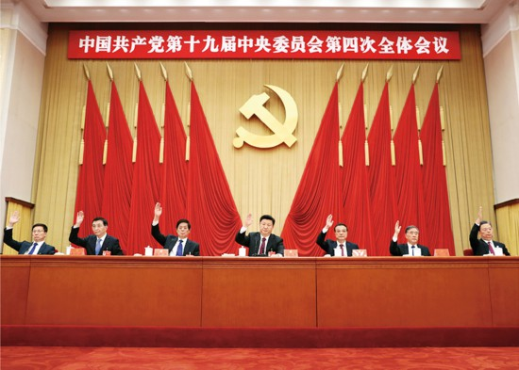

中国共产党第十九届中央委员会第四次全体会议，于2019年10月28日至31日在北京举行。这是习近平、李克强、栗战书、汪洋、王沪宁、赵乐际、韩正等在主席台上。 新华社记者 鞠鹏/摄

总起来说，中国特色社会主义制度和国家治理体系是以马克思主义为指导、植根中国大地、具有深厚中华文化根基、深得人民拥护的制度和治理体系，是党和人民长期奋斗、接力探索、历尽千辛万苦、付出巨大代价取得的根本成就，我们必须倍加珍惜，毫不动摇坚持、与时俱进发展。

**第二，中国特色社会主义制度和国家治理体系具有多方面的显著优势。**全会系统总结我国国家制度和国家治理体系的发展成就和显著优势，目的就是推动全党全国各族人民坚定制度自信，使我国国家制度和国家治理体系多方面的显著优势更加充分地发挥出来。长期保持并不断增强这些优势，是我们在新时代坚持和完善中国特色社会主义制度、推进国家治理体系和治理能力现代化的努力方向。

看一个制度好不好、优越不优越，要从政治上、大的方面去评判和把握。邓小平同志1980年在《党和国家领导制度的改革》中说过，“我们进行社会主义现代化建设，是要在经济上赶上发达的资本主义国家，在政治上创造比资本主义国家的民主更高更切实的民主，并且造就比这些国家更多更优秀的人才”，“党和国家的各种制度究竟好不好，完善不完善，必须用是否有利于实现这三条来检验”。2014年，我在庆祝全国人民代表大会成立60周年大会上也说过：“评价一个国家政治制度是不是民主的、有效的，主要看国家领导层能否依法有序更替，全体人民能否依法管理国家事务和社会事务、管理经济和文化事业，人民群众能否畅通表达利益要求，社会各方面能否有效参与国家政治生活，国家决策能否实现科学化、民主化，各方面人才能否通过公平竞争进入国家领导和管理体系，执政党能否依照宪法法律规定实现对国家事务的领导，权力运用能否得到有效制约和监督。”

我国国家制度和国家治理体系之所以具有多方面的显著优势，很重要的一点就在于我们党在长期实践探索中，坚持把马克思主义基本原理同中国具体实际相结合，把开拓正确道路、发展科学理论、建设有效制度有机统一起来，用中国化的马克思主义、发展着的马克思主义指导国家制度和国家治理体系建设，不断深化对共产党执政规律、社会主义建设规律、人类社会发展规律的认识，及时把成功的实践经验转化为制度成果，使我国国家制度和国家治理体系既体现了科学社会主义基本原则，又具有鲜明的中国特色、民族特色、时代特色。

始终代表最广大人民根本利益，保证人民当家作主，体现人民共同意志，维护人民合法权益，是我国国家制度和国家治理体系的本质属性，也是我国国家制度和国家治理体系有效运行、充满活力的根本所在。我国国家制度和国家治理体系始终着眼于实现好、维护好、发展好最广大人民根本利益，着力保障和改善民生，使改革发展成果更多更公平惠及全体人民，因而可以有效避免出现党派纷争、利益集团偏私、少数政治“精英”操弄等现象，具有无可比拟的先进性。

我们从来不排斥任何有利于中国发展进步的他国国家治理经验，而是坚持以我为主、为我所用，去其糟粕、取其精华。比如，在社会主义建设时期，我国国家制度和国家治理体系就借鉴吸收了苏联的许多有益经验。改革开放以来，我们不断扩大对外开放，把社会主义制度和市场经济有机结合起来，既充分发挥市场在资源配置中的决定性作用，又更好发挥政府作用，极大解放和发展了社会生产力，极大解放和增强了社会活力。

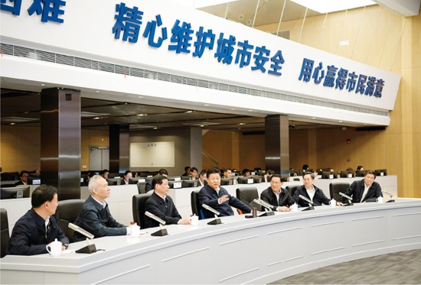

2018年11月6日至7日，中共中央总书记、国家主席、中央军委主席习近平在上海考察。这是6日下午，习近平在浦东新区城市运行综合管理中心了解上海城市精细化管理和国际贸易单一窗口运营情况。 新华社记者 李学仁/摄

科学社会主义和空想社会主义的一大区别，就在于它不是一成不变的教条，而是把社会主义看作一个不断完善和发展的实践过程。“文化大革命”结束后，邓小平同志说过：“我们的党和人民浴血奋斗多年，建立了社会主义制度。尽管这个制度还不完善，又遭受了破坏，但是无论如何，社会主义制度总比弱肉强食、损人利己的资本主义制度好得多。我们的制度将一天天完善起来，它将吸收我们可以从世界各国吸收的进步因素，成为世界上最好的制度。这是资本主义所绝对不可能做到的。”40多年的改革开放有力推动中国特色社会主义制度和国家治理体系在革除体制机制弊端的过程中不断走向成熟，特别是党的十八大以来，我们全面深化改革，充分显示出我国国家制度和国家治理体系的强大自我完善能力。可以预期，随着全面深化改革向纵深推进，我国国家制度和国家治理体系必将在国际竞争中赢得更大的比较优势，展现出更为旺盛的生机活力。

**第三，中国特色社会主义制度和国家治理体系具有丰富的实践成果。**“听言不如观事，观事不如观行。”我国国家制度和国家治理体系管不管用、有没有效，实践是最好的试金石。新中国成立70年来，我们党领导人民创造了世所罕见的两大奇迹。一是经济快速发展奇迹。我国大踏步赶上时代，用几十年时间走完了发达国家几百年走过的工业化进程，跃升为世界第二大经济体，综合国力、科技实力、国防实力、文化影响力、国际影响力显著提升，人民生活显著改善，中华民族以崭新姿态屹立于世界的东方。二是社会长期稳定奇迹。我国长期保持社会和谐稳定、人民安居乐业，成为国际社会公认的最有安全感的国家之一。可以说，在人类文明发展史上，除了中国特色社会主义制度和国家治理体系外，没有任何一种国家制度和国家治理体系能够在这样短的历史时期内创造出我国取得的经济快速发展、社会长期稳定这样的奇迹。

我们既要坚持好、巩固好经过长期实践检验的我国国家制度和国家治理体系，又要完善好、发展好我国国家制度和国家治理体系，不断把我国制度优势更好转化为国家治理效能。

我反复讲，鞋子合不合脚，只有穿的人才知道。中国特色社会主义制度好不好、优越不优越，中国人民最清楚，也最有发言权。我们在这个重大政治问题上一定要有定力、有主见，决不能自失主张、自乱阵脚。全党同志特别是各级领导干部做政治上的明白人，很重要的一条就是任何时候任何情况下都要坚定中国特色社会主义道路自信、理论自信、制度自信、文化自信，真正做到“千磨万击还坚劲，任尔东西南北风”。

**二、抓好全会精神贯彻落实**

这次全会对坚持和完善中国特色社会主义制度、推进国家治理体系和治理能力现代化作出了全面部署，提出了明确要求。我们要科学谋划、精心组织，远近结合、整体推进，确保全会确定的各项目标任务全面落实到位。要抓好3件事，一是坚持和巩固，二是完善和发展，三是遵守和执行。

**第一，毫不动摇坚持和巩固中国特色社会主义制度。**中国特色社会主义制度是一个严密完整的科学制度体系，起四梁八柱作用的是根本制度、基本制度、重要制度，其中具有统领地位的是党的领导制度。党的领导制度是我国的根本领导制度。党的十八大以来，我们鲜明提出“中国特色社会主义最本质的特征是中国共产党领导，中国特色社会主义制度的最大优势是中国共产党领导，党是最高政治领导力量”。这次全会强调，“必须坚持党政军民学、东西南北中，党是领导一切的，坚决维护党中央权威，健全总揽全局、协调各方的党的领导制度体系，把党的领导落实到国家治理各领域各方面各环节”。这是党领导人民进行革命、建设、改革最可宝贵的经验。我们推进各方面制度建设、推动各项事业发展、加强和改进各方面工作，都必须坚持党的领导，自觉贯彻党总揽全局、协调各方的根本要求。

这次全会总结实践经验，在我们党已经明确的根本制度、基本制度、重要制度的基础上作出一些新的概括，比如，把社会主义基本经济制度确定为“公有制为主体、多种所有制经济共同发展，按劳分配为主体、多种分配方式并存，社会主义市场经济体制等社会主义基本经济制度”，明确提出“坚持马克思主义在意识形态领域指导地位的根本制度”，对中国特色社会主义法治体系、中国特色社会主义行政体制、繁荣发展社会主义先进文化的制度、统筹城乡的民生保障制度、共建共治共享的社会治理制度、生态文明制度体系、党对人民军队的绝对领导制度、“一国两制”制度体系、党和国家监督体系等也进一步作出阐述。

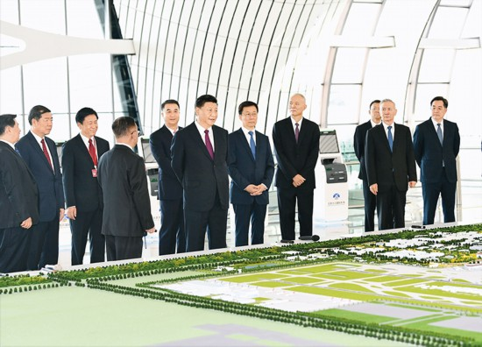

2019年9月25日上午，北京大兴国际机场投运仪式在北京举行。中共中央总书记、国家主席、中央军委主席习近平出席仪式，宣布机场正式投运并巡览航站楼。这是习近平在综合交通中心听取机场综合交通体系建设情况介绍。 新华社记者 谢环驰/摄

中国特色社会主义根本制度、基本制度、重要制度，是对党和国家各方面事业作出的制度安排。我们无论是编制发展规划、推进法治建设、制定政策措施，还是部署各项工作，都要遵照这些制度，不能有任何偏差。我们讲领导干部特别是高级干部要增强政治敏锐性和政治鉴别力、提高政治能力，很重要的一条就是必须坚定不移坚持这些制度，想问题、作决策、抓落实都要自觉对标对表。涉及方向性问题，必须以这些制度为准星。涉及制度层面的大是大非问题，必须旗帜鲜明、立场坚定，不能有丝毫含糊。各级党委（党组）发挥领导、把关作用，关键就是看所领导的地方、部门、单位在各项工作中是否执行和落实了这些制度。真正执行和落实了，方向上就没有问题，政治上就不会出问题。

**第二，与时俱进完善和发展中国特色社会主义制度和国家治理体系。**“万物得其本者生，百事得其道者成。”随着中国特色社会主义进入新时代，我国发展处于新的历史方位，我国社会主要矛盾已经转化为人民日益增长的美好生活需要和不平衡不充分的发展之间的矛盾，我国国家治理面临许多新任务新要求，必然要求中国特色社会主义制度和国家治理体系更加完善、不断发展。

制度更加成熟更加定型是一个动态过程，治理能力现代化也是一个动态过程，不可能一蹴而就，也不可能一劳永逸。我们提出的国家制度和国家治理体系建设的目标必须随着实践发展而与时俱进，既不能过于理想化、急于求成，也不能盲目自满、故步自封。

宋代苏轼在《思治论》中说：“犯其至难而图其至远。”意思是，向最难之处攻坚，追求最远大的目标。这次全会提出的目标和任务，很多都是我国国家制度和国家治理体系建设中的空白点和薄弱点，具有鲜明的问题导向。在实际工作中，必须突出坚持和完善支撑中国特色社会主义制度的根本制度、基本制度、重要制度，着力固根基、扬优势、补短板、强弱项，构建系统完备、科学规范、运行有效的制度体系。

贯彻落实全会精神，必须紧密结合已经部署的各项改革任务，形成一体推动、一体落实的有效工作机制。既要排查梳理之前各项改革任务的完成情况，已经完成的要巩固深化，尚未完成的要继续推进，又要把这次全会部署的任务及时纳入工作日程，实现有机衔接和贯通，确保取得扎扎实实的成效。

各级党委（党组）要在党中央统一领导下，紧密结合本地区本部门本单位实际，推进制度创新和治理能力建设，抓紧就党中央明确的国家治理急需的制度、满足人民对美好生活新期待必备的制度进行研究和部署。要鼓励基层大胆创新、大胆探索，及时对基层创造的行之有效的治理理念、治理方式、治理手段进行总结和提炼，不断推动各方面制度完善和发展。需要强调的是，各地区各部门各单位进行制度创新和治理能力建设既要积极主动，又要遵循党中央统一部署和国家法律制度规定，不能不讲规制，不能不守章法，更不能草率行事，关键是把全会确定的目标任务落到实处。

**第三，严格遵守和执行制度。**制度的生命力在于执行。有的人对制度缺乏敬畏，根本不按照制度行事，甚至随意更改制度；有的人千方百计钻制度空子、打擦边球；有的人不敢也不愿遵守制度，甚至极力逃避制度的监管，等等。因此，必须强化制度执行力，加强对制度执行的监督。

各级党委和政府以及各级领导干部要切实强化制度意识，带头维护制度权威，做制度执行的表率，确保党和国家重大决策部署、重大工作安排都按照制度要求落到实处，切实防止各自为政、标准不一、宽严失度等问题的发生，充分发挥制度指引方向、规范行为、提高效率、维护稳定、防范化解风险的重要作用。要构建全覆盖的制度执行监督机制，把制度执行和监督贯穿区域治理、部门治理、行业治理、基层治理、单位治理的全过程，坚决杜绝制度执行上做选择、搞变通、打折扣的现象，严肃查处有令不行、有禁不止、阳奉阴违的行为，确保制度时时生威、处处有效。要把提高治理能力作为新时代干部队伍建设的重大任务，引导广大干部提高运用制度干事创业能力，严格按照制度履行职责、行使权力、开展工作。

各级党组织特别是党委宣传部门要组织开展中国特色社会主义制度宣传教育，引导全党全社会充分认识中国特色社会主义制度的本质特征和优越性，充分认识中国特色社会主义制度和国家治理体系经过长期实践检验，来之不易，必须倍加珍惜；完善和发展我国国家制度和国家治理体系，必须坚持从国情出发、从实际出发，既把握长期形成的历史传承，又把握党和人民在我国国家制度建设和国家治理方面走过的道路、积累的经验、形成的原则，不能照抄照搬他国制度模式。要把制度自信教育贯穿国民教育全过程，把制度自信的种子播撒进青少年心灵。要积极创新话语体系、提升传播能力，面向海内外讲好中国制度的故事，不断增强我国国家制度和国家治理体系的说服力和感召力。

各级党委（党组）要按照党中央部署，精心组织好全会精神宣讲，有针对性地向广大干部群众做好分层分类宣传教育，确保全会精神深入人心。要加强对全会精神贯彻落实情况的监督检查。中央有关方面要及时掌握各地区各部门相关工作进展情况，适时向党中央报告。要注意总结各地区各部门贯彻落实全会精神的好做法好经验。中央深改委要统筹抓好这次全会部署的各项改革任务的落实。

同志们！坚持和完善中国特色社会主义制度、推进国家治理体系和治理能力现代化既是一项长期战略任务，又是一个重大现实课题，我们要增强政治责任感和历史使命感，坚定信心，保持定力，锐意进取，开拓创新，完成好这次全会确定的各项任务，为实现“两个一百年”奋斗目标、实现中华民族伟大复兴的中国梦提供有力保证。

（这是习近平总书记2019年10月31日在党的十九届四中全会第二次全体会议上讲话的主要部分。）